ΛΥΣΗ
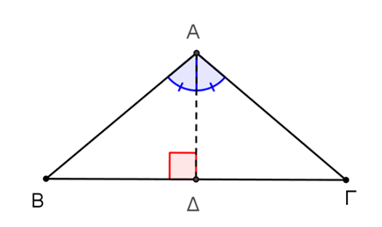
α) Γνωρίζουμε ότι η ΑΔ είναι διχοτόμος της γωνίας $\hat{Α}$ του τριγώνου ΑΒΓ, οπότε θα τη χωρίζει σε δυο ίσες γωνίες και θα ισχύει ότι Β$\hat{Α}$Δ = Γ$\hat{Α}$Δ = $\frac{\hat{Α}}{2}$.
Αφού είναι $\hat{Α}={100}^{ο}$, τότε Β$\hat{Α}$Δ = $\frac{{100}^{ο}}{2}$ = 50⁰.
β) Αφού το τρίγωνο ΑΒΓ είναι ισοσκελές με ΑΒ = ΑΓ και η ΑΔ είναι διχοτόμος της γωνίας της κορυφής του Α, τότε θα είναι και ύψος του τριγώνου από την κορυφή Α στη ΒΓ. Επομένως, το τμήμα ΑΔ θα είναι κάθετο στη ΒΓ, άρα Β$\hat{Δ}$Α = 90⁰.
γ) Αφού είναι Β$\hat{Δ}$Α = 90⁰, τότε η γωνία Β$\hat{Δ}$Α είναι ορθή. Άρα το τρίγωνο ΑΒΔ είναι ορθογώνιο.

